**Universidad Peruana de   
Ciencias Aplicadas**  
  
Ingeniería de Software  
Séptimo Ciclo  
  
Aplicaciones Para Dispositivos Móviles

WX71  
  
Profesor: Velasquez Nuñez, Angel Augusto

**Informe de Trabajo Parcial  
  
StartUp: ComboBox**

**Producto: “PartidonAPP”**

**Integrantes**

Héctor Chumpitaz Watanave

Maria Fernanda Segovia Chacón

16 Mayo del 2017

# Introducción

## El Producto

## Nombre del Producto

## Antecedentes y Problemática

Actualmente, podemos ver que si bien existen muchas aplicaciones para seguir los marcadores de los partidos de futbol en tiempo real, son escazas las aplicaciones que te permiten ver desde tiempo el marcador de un partido entre amigos al que quizás alguien no pudo asistir. Existen muchos deportistas a los que se les es difícil encontrar un club o espacio deportivo donde reservar una cancha. Ya sea para jugar o tener algún entrenamiento. Se ha logrado ver que en los grupos de personas que juegan futbol o fulbito, en muchas ocasiones no pueden lograr completar sus equipos por la falta de algún integrante que a último momento lo logro ir. También, en los jugadores de Tenis se ha podido apreciar que es más complicado encontrar a una persona que complete su equipo o simplemente conseguir un contrincante. Ya sea para un partido amistoso o de práctica. Además, la gran mayoría no puede reservar una cancha porque no conocen otro lugar donde ir. El promedio de canchas de Tenis en un establecimiento es de 8 canchas, teniendo en cuenta que la mayoría de tenista acude a las primeras horas de las mañas, siempre se hay un gran número que asiste para ver si alguien no llega a su reserva y se regresa sin jugar.

## Objetivo

Desarrollar una aplicación móvil Android y IOS que ayude a los deportistas a coordinar partidos entre equipos y que encuentre establecimientos deportivos cerca de su ubicación mediante el GPS de su dispositivo móvil. Se llevara a cabo durante el ciclo académico 2017-01.

## Alcance

* Se realizaran entrevistas personales con varios aficionados del deporte en diversos establecimientos deportivos para ver cuáles son los puntos más importantes dentro de nuestra aplicación.
* Se hará uso de la Geolocalización para mostrar los establecimientos más cercanos a la posición actual.
* Se debe poder organizar un partido entre equipos de un mismo deporte.
* Se debe poder ver el marcador de los partidos existentes.
* Debe haber comunicación entre los integrantes de un equipo.

## Características

# Needfinding

## Entrevistas

Se entrevistaron a 10 jugadores de futbol, 15 jugadores de tenis y 8 de básquet en el Club Petroperú y campo de marte. Los jugadores de futbol 8 afirmaron tener contratiempos a la hora de coordinar un partido porque muchas veces alguno de los integrantes no se presentaba al encuentro. 6 afirmaron que siempre cuando alguno falta tratan de completar el equipo con alguien que haya venido solo a buscar con quien jugar, pero siempre hay mucha aglomeración de gente y no se puede retrasar el uso de las canchas por lo que suelen sacar uno del grupo para estar parejos o se intercambian jugadores para mantener la equidad. Sin embargo, el disfrute del partido no es el mismo. En el caso de los jugadores de tenis, 12 afirmaron tener muchos inconvenientes para reservar una cancha y los 3 restantes lo clasificaron como muy difícil. Otra de sus principales preocupaciones es cuando su contrincante o compañero no va poder asistir al partido amistoso o de entrenamiento, ya que es muy difícil conseguir a alguien de su mismo nivel para practicar. 10 dijeron a ver jugado con personas las cuales no sabían casi nada de tenis solo por no perder la reserva, ya que los 15 dijeron que preferían reservar en las primeras horas del día. Sin embargo, esas son las horas más concurridas en los centros de tenis. Todos dijeron que varias veces han compartido cancha con otra persona que ha reservado pero sin embargo no tenía contrincante, aun así siempre eran un número impar. Los jugadores de básquet en cambio dijeron que su principal problema era encontrar canchas para alquilar. Ya que, la mayoría al ser cancha de fulbito y básquet, siempre son reservadas para fulbito y las posibilidades de encontrar una cancha es escasa. Todos los jugadores concordaron en que es difícil encontrar un establecimiento deportivo que alquile canchas. Ya que muchos de ellos no tienen publicidad alguna y los que cuentan con publicidad tienen tarifas muy altas o son solo para socios o incluso solo aceptan reservas presenciales el día que van a jugar.

## User Persona - Fanático Deportivo C:\Users\user\partidon-documentos-generales\User Persona\Fanatico Deportivo.png - Dueño de Establecimiento Deportivo C:\Users\user\partidon-documentos-generales\User Persona\Propietario de cancha.png

## User Task Matrix C:\Users\user\partidon-documentos-generales\User Task\User Task Matrix.png

## User Stories

|  |  |  |  |  |  |  |  |  |  |  |
| --- | --- | --- | --- | --- | --- | --- | --- | --- | --- | --- |
|  | Enunciado de la Historia | | | | Criterios de Aceptación | | | | | |
| Identificador (ID) de la Historia | Rol | Característica / Funcionalidad | Razón / Resultado | Número (#) de Escenario | Criterio de Aceptación (Título) | Contexto | Entradas de datos | Salidas de datos | Evento | Resultado / Comportamiento esperado |
| CUS001 | Como un usuario. | Necesito registrarme en partidón app. | Con la finalidad de tener una cuenta personal que me identifique y me permita hacer uso del aplicativo. | 1 | Se registra sin completar uno o varios campos requeridos. | En el caso en que el usuario no complete un campo requerido o varios. | Nombre, Correo = NULL, Ubicación, Contraseña, Repetir contraseña. | N/A | Cuando el usuario intente crear una cuenta. | La aplicación mostrará un texto al usuario indicando que complete el campo vacío. |
| 2 | Se registra con un correo ya registrado. | En el caso en que el usuario ingrese un correo registrado | Nombre, Correo = Repetido, Ubicación, Contraseña, Repetir contraseña. | N/A | Cuando el usuario intente crear una cuenta. | La aplicación mostrará un texto al usuario indicando que el correo que ha ingresar ya existe. |
| 3 | Se registra completando todos los campos requeridos. | En el caso en que el usuario complete todo los campos correctamente. | Nombre, Correo, Ubicación, Contraseña, Repetir contraseña. | N/A | Cuando el usuario intente crear una cuenta. | La aplicación redireccionará al panel de noticias de su nueva cuenta. |
|  |  |  |  |  |  |  |  |  |  |  |
| CUS002 | Como un usuario | Necesito ingresar a partidón app con mis credenciales. | Con la finalidad de tener seguridad y privacidad con mi cuenta personal. | 1 | No completa uno o todos los campos requeridos del login. | En el caso en que el usuario no complete un campo requerido o ninguno. | Correo = ejemplo@gmail.com, password = null | N/A | Cuando un usuario intenta ingresar a la aplicación | La aplicación mostrará un texto al usuario indicando que el correo o el password es incorrecto |
| 2 | Ingresa un correo o password incorrecto en el login. | En el caso en que el usuario se equivoque al ingresar un correo o password. | Correo = ejemplo@gmail.com, password = 1234 | N/A | Cuando un usuario intenta ingresar a la aplicación | La aplicación mostrará un texto al usuario indicando que el correo o el password es incorrecto |
| 3 | Ingresa a la aplicación completando todos los campos requeridos del login. | En el caso en que el usuario complete todo los campos correctamente. | Correo = ejemplo@gmail.com, password = p1234 | N/A | Cuando un usuario intenta ingresar a la aplicación | La aplicación redireccionará al panel de noticias de su cuenta. |
|  |  |  |  |  |  |  |  |  |  |  |
| CUS003 | Como un fanático deportista | Necesito crear equipos deportivos en partidón app. | Con la finalidad de invitar a usuarios o amigos a formar un grupo. | 1 | No completa uno o todos los campos requeridos en la vista nuevo equipo | En el caso en que el usuario no complete un campo requerido o ninguno. | Nombre = null, Deporte, Número Jugadores, Imagen. | N/A | Cuando el usuario intente crear un equipo. | La aplicación mostrará un texto al usuario indicando que complete el campo vacío. |
| 2 | Ingresa un nombre para el equipo que ya existe. | En el caso en que el usuario quiera registrar con un nombre existente | Nombre = Campeones, Deporte, Número Jugadores, Imagen. | N/A | Cuando el usuario intente crear un equipo. | La aplicación mostrará un texto indicando que el nombre ingresado ya existe. |
| 3 | Completa todos los campos requeridos en la vista nuevo equipo. | En el caso en que el usuario complete todo los campos correctamente. | Nombre, Deporte, Número Jugadores, Imagen. | N/A | Cuando el usuario intente crear un equipo. | La aplicación redireccionará al panel principal del nuevo equipo. |
|  |  |  |  |  |  |  |  |  |  |  |
| CUS004 | Como un fanático deportista | Necesito editar equipos deportivos en partidón app. | Con la finalidad de corregir o cambiar información registrada. | 1 | No completa uno o todos los campos requeridos en la vista editar equipo. | En el caso en que el usuario no complete un campo requerido o ninguno. | Nombre = null, Deporte, Número Jugadores, Imagen. | N/A | Cuando el usuario intente editar un equipo. | La aplicación mostrará un texto al usuario indicando que complete el campo vacío. |
| 3 | Ingresa un nombre para el equipo que ya existe. | En el caso en que el usuario ingrese un nombre existente. | Nombre = Campeones, Deporte, Número Jugadores, Imagen. | N/A | Cuando el usuario intente editar un equipo. | La aplicación mostrará un texto al usuario indicando que el nombre ingresado ya existe. |
| 2 | Completa todos los campos requeridos en la vista editar equipo. | En el caso en que el usuario complete todo los campos correctamente. | Nombre, Deporte, Número Jugadores, Imagen. | N/A | Cuando el usuario intente editar un equipo. | La aplicación redireccionará al panel principal del equipo. |
|  |  |  |  |  |  |  |  |  |  |  |
| CUS005 | Como un fanático deportista. | Necesito eliminar equipos deportivos en partidón app. | Con la finalidad de cerrar el grupo. | 1 | No completa el campo nombre de equipo para eliminar. | En el caso en que el usuario no complete el nombre del equipo para eliminar. | Nombre. | N/A | Cuando el usuario intente eliminar un equipo. | La aplicación mostraré un texto al usuario indicando que complete el campo requerido. |
| 2 | Completa el campo nombre de equipo para eliminar. | En el caso en que el usuario complete el nombre del equipo para eliminar. | Nombre. | N/A | Cuando el usuario intente eliminar un equipo. | La aplicación redireccionará al panel de noticias. |
|  |  |  |  |  |  |  |  |  |  |  |
| CUS006 | Como un fanático deportista. | Necesito buscar equipos deportivos en partidón app | Con la finalidad de conocer y registrarme en el equipo. | 1 | Completa el campo con un nombre no registrado. | En el caso en que el usuario escriba un nombre que no esté registrado. | Nombre. | N/A | Cuando el usuario intente buscar un equipo deportivo. | La aplicación no mostrará ningún resultado. |
|  |  |  |  | 2 | Completa el campo con un nombre registrado. | En el caso en que el usuario escriba un nombre registrado. | Nombre. | N/A | Cuando el usuario intente buscar un equipo deportivo. | La aplicación mostrar el equipo deportivo solicitado. |
|  |  |  |  |  |  |  |  |  |  |  |
| CUS007 | Como un fanático deportista. | Necesito buscar a los miembros en mi equipo deportivo en partidón app. | Con la finalidad de conocer quiénes son parte del equipo. | 1 | Completa el campo con un nombre de algún miembro del equipo. | En el caso en que el usuario escriba un nombre de los miembros. | Nombre. | N/A | Cuando el usuario intente buscar a los miembros de su equipo. | La aplicación mostrará al miembro del equipo solicitado. |
|  |  |  |  |  |  |  |  |  |  |  |
| CUS008 | Como un fanático deportista. | Necesito publicar mensajes en mi equipo deportivo. | Con la finalidad de informar noticias a los miembros del grupo. | 1 | Ingresa un mensaje demasiado extenso, mayor a 200 caracteres, en el muro del equipo. | En el caso en que el usuario escriba un mensaje mayor a 200 caracteres. | Texto | N/A | Cuando el usuario intente publicar un mensaje en el muro de su equipo deportivo. | La aplicación mostrará un mensaje de texto indicando que el número máximo de caracteres son 200. |
| 2 | Ingresa un mensaje menos a 200 caracteres en el muro del equipo. | En el caso en que el usuario escriba un mensaje menor a 200 caracteres. | Texto | N/A | Cuando el usuario intente publicar un mensaje en el muro de su equipo deportivo. | La aplicación mostrará en el muro el mensaje escrito. |
|  |  |  |  |  |  |  |  |  |  |  |
| CUS009 | Como un fanático deportista. | Necesito crear partidos deportivos en partidón app. | Con la finalidad de invitar a equipos, amigos y usuarios a un partido. | 1 | No completa uno o más campos requeridos. | En el caso en que el usuario no complete uno o más campos. | Nombre = null, Equipo1, Equipo2, Ubicación, Fecha, Arbitro, Imagen. | N/A | Cuando el usuario intente registrar un partido. | La aplicación mostrará un mensaje de texto indicando que complete el campo vació. |
| 2 | Completa todo los campos requeridos adecuadamente. | En el caso en que el usuario complete todos los campos de manera correcta. | Nombre, Equipo1, Equipo2, Ubicación, Fecha, Arbitro, Imagen. | N/A | Cuando el usuario intente registrar un partido. | La aplicación redireccionará a la vista principal del nuevo partido. |
|  |  |  |  |  |  |  |  |  |  |  |
| CUS010 | Como un fanático deportista. | Necesito editar partidos deportivos en partidón app. | Con la finalidad de corregir o cambiar información registrada. | 1 | No completa uno o más campos requeridos. | En el caso en que el usuario no complete uno o más campos. | Nombre = null, Equipo1, Equipo2, Ubicación, Fecha, Arbitro, Imagen. | N/A | Cuando el usuario intente editar un partido. | La aplicación mostrará un mensaje de texto indicando que complete el campo vació. |
| 2 | Completa todo los campos requeridos adecuadamente. | En el caso en que el usuario complete todos los campos de manera correcta. | Nombre, Equipo1, Equipo2, Ubicación, Fecha, Arbitro, Imagen. | N/A | Cuando el usuario intente editar un partido. | La aplicación redireccionará a la vista principal del nuevo partido. |
|  |  |  |  |  |  |  |  |  |  |  |
| CUS011 | Como un fanático deportista. | Necesito eliminar partidos deportivos en partidón app. | Con la finalidad de cancelar el partido deportivo. | 1 | No ingresa el nombre del partido | En el caso en que el usuario no complete el campo de texto. | Texto | N/A | Cuando el usuario intente eliminar el partido | La aplicación mostrará un mensaje indicando que complete el campo vacío. |
| 2 | Completo campo con valores inapropiados | En el caso en que el usuario ingrese un nombre distinto al nombre del partido. | Texto | N/A | Cuando el usuario intente eliminar el partido | La aplicación mostrará un mensaje indicando que ingrese el nombre del partido. |
|  |  |  |  | 3 | Completa con nombre del partido | En el caso en que el usuario complete el campo de texto. | Texto | N/A | Cuando el usuario intente eliminar el partido | La aplicación mostrará un mensaje que se borró con éxito el partido. |
|  |  |  |  |  |  |  |  |  |  |  |
| CUS012 | Como un fanático deportista. | Necesito buscar partidos deportivos en partidón app. | Con la finalidad de conocer y registrarme en él partido. | 1 | Mostrar partidos deportivos | En el caso en que el usuario ingrese un nombre de partido existente. | Texto. | Partido deportivo. | Cuando el usuario intente buscar un partido deportivo. | La aplicación muestra el partido deportivo solicitado. |
|  |  |  |  |  |  |  |  |  |  |  |
| CUS013 | Como un fanático deportista. | Necesito buscar a los miembros de los equipos en mi partido deportivo en partidón app. | Con la finalidad de conocer quiénes van a asistir. | 1 | Buscar miembros de los equipos del partido. | En el caso en que el usuario ingrese un nombre de unos de los miembros de los equipos del partido. | Texto | Usuario | Cuando el usuario intente buscar un miembro de uno de los equipos del partido. | La aplicación muestra el usuario. |
|  |  |  |  |  |  |  |  |  |  |  |
| CUS014 | Como un fanático deportista. | Necesito publicar mensajes en mi partidón deportivo. | Con la finalidad de informar noticias a los miembros. | 1 | Mensaje muy largo, mayor a 200 caracteres. | En el caso en que el usuario ingrese un mensaje mayor a 200 caracteres | Texto | N/A | Cuando el usuario intente publicar un mensaje en el muro de partido deportivo | La aplicación mostrará un mensaje indicando que el máximo de caracteres es 200 |
| 2 | Mensaje menor a 200 caracteres. | En el caso en que el usuario ingrese un mensaje menor a 200 caracteres | Texto | N/A | Cuando el usuario intente publicar un mensaje en el muro de partido deportivo | La aplicación mostrará la publicación en el muro. |
|  |  |  |  |  |  |  |  |  |  |  |
| CUS016 | Como propietario de cancha. | Necesito registrar mi empresa. | Con la finalidad de dar a conocer a los usuarios de la red social mi espacio deportivo. | 1 | No ingresó uno o más campos. | En el caso en que el usuario ingrese uno o muchos campos vacíos. | Teléfono, descripción, horarios. | N/A | Cuando el usuario intente registrar su cuenta. | La aplicación mostrar un mensaje indicando que complete los campos vacíos. |
| 2 | Ingresó un nombre o correo existente. | En el caso en que el usuario ingrese un nombre o correo existente. | Teléfono, descripción, horarios. | N/A | Cuando el usuario intente registrar su cuenta. | La aplicación mostrará un mensaje indicando que el nombre o correo ya existen. |
| 3 | Completo todos los campos adecuadamente. | En el caso en que el usuario complete de manera adecuada todos los campos. | Teléfono, descripción, horarios. | N/A | Cuando el usuario intente registrar su cuenta. | La aplicación redireccionará a la interfaz principal de su nueva cuenta. |
|  |  |  |  |  |  |  |  |  |  |  |
| CUS017 | Como propietario de cancha. | Necesito editar mi empresa. | Con la finalidad de corregir o cambiar información de mi espacio deportivo. | 1 | No ingresó uno o más campos. | En el caso en que el usuario ingrese uno o muchos campos vacíos. | Teléfono, descripción, horarios. | N/A | Cuando el usuario intente editar su cuenta. | La aplicación mostrar un mensaje indicando que complete los campos vacíos. |
| 2 | Ingresó un nombre o correo existente. | En el caso en que el usuario ingrese un nombre o correo existente. | Teléfono, descripción, horarios. | N/A | Cuando el usuario intente editar su cuenta. | La aplicación mostrará un mensaje indicando que el nombre o correo ya existen. |
| 3 | Completo todos los campos adecuadamente. | En el caso en que el usuario complete de manera adecuada todos los campos. | Teléfono, descripción, horarios. | N/A | Cuando el usuario intente editar su cuenta. | La aplicación mostrará un mensaje indicando que se modificó su cuente con éxito. |
|  |  |  |  |  |  |  |  |  |  |  |
| CUS018 | Como propietario de cancha. | Necesito eliminar mi empresa. | Con la finalidad de dejar de permitir a los usuarios visualizar mi lugar deportivo y sus promociones. | 1 | No ingreso el nombre de la empresa | En el caso en que el usuario ingrese un nombre distinto al de la empresa. | Text. | N/A | Cuando el usuario intenta eliminar su cuenta. | La aplicación mostrará un mensaje indicando que complete el campo con el nombre su cuenta. |
| 2 | Completo el campo de manera adecuada. | En el caso en que el usuario ingrese el nombre de la empresa. | Text. | N/A | Cuando el usuario intenta eliminar su cuenta. | La aplicación mostrará un mensaje indicando que se eliminó su cuenta con éxito. |
|  |  |  |  |  |  |  |  |  |  |  |
| CUS019 | Como un fanático deportivo | Necesito buscar empresas de espacios deportivos. | Con la finalidad de conocer y elegirlo para un partido. | 1 | Buscar empresas de espacios deportivos. | En el caso en que el usuario ingrese el nombre de una empresa registrada en la aplicación. | Text | Empresa de espacios deportivos | Cuando el usuario intenta buscar una empresa de espacios deportivos. | La aplicación mostrará la empresa solicitada por el usuario. |
|  |  |  |  |  |  |  |  |  |  |  |
| CUS020 | Como propietario de cancha. | Necesito publicar mensajes en mi muro. | Con la finalidad de informar noticias. | 1 | Mensaje muy largo, mayor a 200 caracteres. | En el caso en que el usuario ingrese un texto mayor a 200 caracteres | Text | N/A | Cuando el usuario intente publicar un mensaje en su muro. | La aplicación mostrará un mensaje indicando que el número máximo de caracteres es 200. |
| 2 | Mensaje menor a 200 caracteres. | En el caso en que el usuario ingrese un texto menor a 200 caracteres. | Text | N/A | Cuando el usuario intente publicar un mensaje en el su muro. | La aplicación mostrará en el muro del usuario su nueva publicación. |
|  |  |  |  |  |  |  |  |  |  |  |
| CUS021 | Como propietario de cancha. | Necesito registrar mi cancha deportiva. | Con la finalidad de dar a conocer a los usuarios de la red social mi cancha deportiva. | 1 | No completa campos | En el caso en que el usuario ingrese uno o más campos vacíos. | Título, Foto, Deporte, Bancas, Medidas, Precio, Precio Oferta. | N/A | Cuando el usuario intente registrar una cancha deportiva. | La aplicación mostrará un mensaje indicando que complete los campos vacíos. |
| 2 | Titulo repetido | En el caso en que el usuario ingrese un título existente. | Título, Foto, Deporte, Bancas, Medidas, Precio, Precio Oferta. | N/A | Cuando el usuario intente registrar una cancha deportiva. | La aplicación mostrará un mensaje indicando que el título ya existe. |
| 3 | Completa todo los campos | En el caso en que el usuario ingrese todos los campos de manera adecuada. | Título, Foto, Deporte, Bancas, Medidas, Precio, Precio Oferta. | N/A | Cuando el usuario intente registrar una cancha deportiva. | La aplicación mostrará un mensaje indicando que la cancha de registra con éxito. |
|  |  |  |  |  |  |  |  |  |  |  |
| CUS022 | Como propietario de cancha. | Necesito editar mi cancha deportiva | Con la finalidad de corregir o cambiar información de mi cancha deportiva. | 1 | No completa campos | En el caso en que el usuario ingrese uno o más campos vacíos. | Título, Foto, Deporte, Bancas, Medidas, Precio, Precio Oferta. | N/A | Cuando el usuario intente editar una cancha deportiva. | La aplicación mostrará un mensaje indicando que complete los campos vacíos. |
| 2 | Titulo repetido | En el caso en que el usuario ingrese un título existente. | Título, Foto, Deporte, Bancas, Medidas, Precio, Precio Oferta. | N/A | Cuando el usuario intente editar una cancha deportiva. | La aplicación mostrará un mensaje indicando que el título ya existe. |
| 3 | Completa todo los campos | En el caso en que el usuario ingrese todos los campos de manera adecuada. | Título, Foto,Deporte, Bancas, Medidas, Precio, Precio Oferta. | N/A | Cuando el usuario intente editar una cancha deportiva. | La aplicación mostrará un mensaje indicando que la cancha de modificó con éxito. |
|  |  |  |  |  |  |  |  |  |  |  |
| CUS023 | Como propietario de cancha. | Necesito eliminar mi cancha deportiva | Con la finalidad de dejar de permitir a los usuarios visualizar mi cancha deportiva y sus promociones. | 1 | No completo campo | En el caso en que el usuario ingrese un título distinto al de la cancha deportiva. | Text | N/A | Cuando el usuario intente eliminar una cancha deportiva. | La aplicación mostrará un mensaje indicando que ingrese el título de la cancha deportiva. |
| 2 | Completo campo | En el caso en que el usuario ingrese el título de la cancha deportiva. | Text | N/A | Cuando el usuario intente eliminar una cancha deportiva. | La aplicación mostrará un mensaje indicando que la cancha deportiva de elimino con éxito. |
|  |  |  |  |  |  |  |  |  |  |  |
| CUS024 | Como un fanático deportista. | Necesito buscar lugares deportivos con el GPS de mi Smartphone. | Con la finalidad de encontrar los más cercanos a mi ubicación con facilidad. | 1 | Mostrar resultado | En el caso en que el usuario ingrese un nombre del lugar deportivo. | Text | N/A | Cuando el usuario buscar un lugar deportivo. | La aplicación mostrará en un mapa la ubicación del lugar que está solicitando encontrar. |
|  |  |  |  |  |  |  |  |  |  |  |
| CUS025 | Como propietario de cancha. | Necesito consultar la información de los beneficios del registro en partidón app. | Con la finalidad de asegurar una afiliación. | 1 | Mostrar resultado | En el caso en que el usuario necesite saber los beneficios de registrarse en partidón app | N/A | N/A | Cuando el usuario busca beneficios de la aplicación. | La aplicación mostrará en una interface los beneficios de registrase en la aplicación |
|  |  |  |  |  |  |  |  |  |  |  |
| CUS026 | Como fanático deportista | Necesito agregar amigos a mi círculo de amistades en partidón app. | Con la finalidad de poder invitarlos con facilidad a formar parte de equipos y partidos, además de poder ver su información personal y noticias. | 1 | Si existe | En el caso en que el usuario ingrese un nombre de un usuario que ya tiene agregado a su círculo de amistad. | Text | N/A | Cuando el usuario quiere agregar a un amigo a su lista de contactos | La aplicación mostrará a su amigo como agregado. |
| 2 | Si no existe | En el caso en que el usuario ingrese un nombre de un usuario que no tiene en contactos. | Text | N/A | Cuando el usuario quiere agregar a un amigo a su lista de contactos | La aplicación mostrará al usuario con un botón para poder agregarlo a su lista de contactos. |
|  |  |  |  |  |  |  |  |  |  |  |
| CUS027 | Como fanático deportista | Necesito registrar la puntuación del partido. | Con la finalidad de contabilizar los resultados. | 1 | registro sin campos | En el caso en que el usuario ingrese un numero nuevo al marcador. | Numero | N/A | Cuando el usuario quiere registrar una anotación de su equipo o equipo contrincante | La aplicación mostrará al usuario un mensaje indicando que se acumuló el puntaje. |
|  |  |  |  |  |  |  |  |  |  |  |
| CUS028 | Como fanático deportista | Necesito recibir notificaciones de invitaciones a partidos deportivos. | Con la finalidad de estar informado y responder ante la solicitud lo más rápido posible. | 1 | Mostrar mensaje | En el caso que un usuario reciba una notificación de invitación a un partido. | N/A | N/A | Cuando el usuario necesita saber si es parte de un partido. | La aplicación mostrará en una lista todas las notificaciones recibidas, entre ellas la de invitaciones a partidos. |
|  |  |  |  |  |  |  |  |  |  |  |
| CUS029 | Como fanático deportista | Necesito recibir notificaciones de solicitud de amistad. | Con la finalidad de estar informado y responder ante la solicitud lo más rápido posible. | 1 | Mostrar mensaje | En el caso que un usuario reciba una notificación de solicitud de amistad | N/A | N/A | Cuando el usuario necesita saber si un amigo lo ha agregado. | La aplicación mostrará en una lista todas las notificaciones recibidas, entre ellas las solicitudes de amistad. |
|  |  |  |  |  |  |  |  |  |  |  |
| CUS030 | Como fanático deportista | Necesito recibir notificaciones de invitaciones a equipos deportivos. | Con la finalidad de estar informado y responder ante la solicitud lo más rápido posible. | 1 | Mostrar mensaje | En el caso que un usuario reciba una notificación de invitación a un equipo | N/A | N/A | Cuando el usuario necesita saber si es parte de un equipo. | La aplicación mostrará en una lista todas las notificaciones recibidas, entre ellas la invitación a equipos. |
|  |  |  |  |  |  |  |  |  |  |  |
|  |  |  |  |  |  |  |  |  |  |  |
|  | Leyenda |  |  |  |  |  |  |  |  |  |
|  | Acceso |  |  |  |  |  |  |  |  |  |
|  | Equipo |  |  |  |  |  |  |  |  |  |
|  | Partido |  |  |  |  |  |  |  |  |  |
|  | Empresa deportiva |  |  |  |  |  |  |  |  |  |
|  | Cancha |  |  |  |  |  |  |  |  |  |
|  | Extras |  |  |  |  |  |  |  |  |  |

## User Journey Map - Fanático Deportivo C:\Users\user\partidon-documentos-generales\User Journey\Fanatico Deportivo.png

## - Dueño del establecimiento Deportivo C:\Users\user\partidon-documentos-generales\User Journey\Propietario cancha.png

## Flujo de navegación entre Wireframes

## Wireframes de Android APP

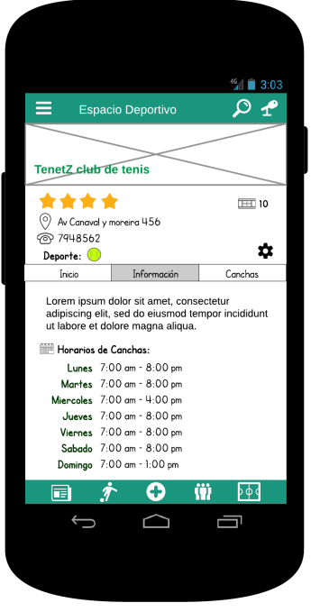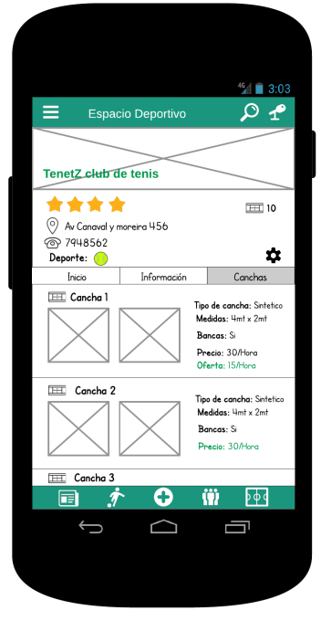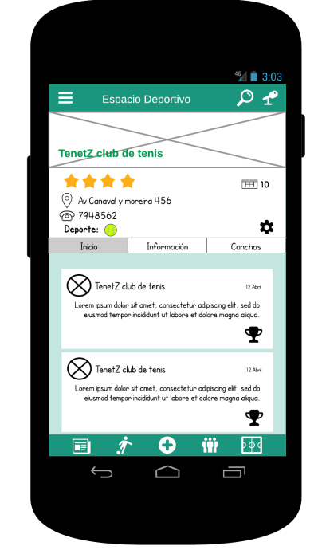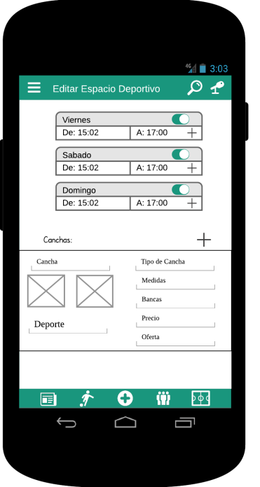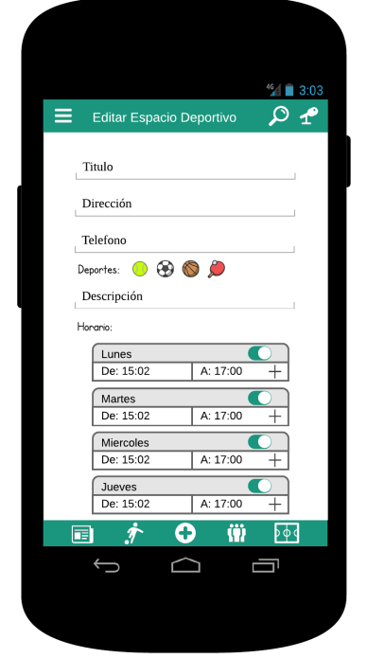

# Arquitectura

## Diagrama de Base de Datos

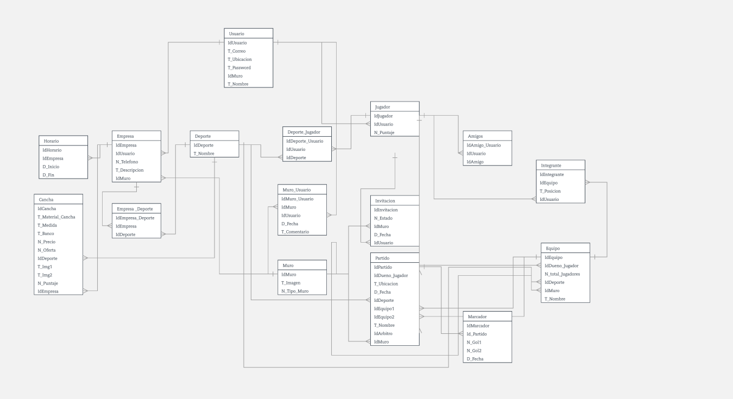

## Descripción de Entidades

* **Usuario:**Es la entidad principal, en ella se guarda el correo del usuario, nombre, ubicación y contraseña. Si el usuario que se creo es una empresa, se crea un registro en la tabla empresa y se le asigna el ID del Usuario. Por el contrario si el que se registra es un usuario, se crea un nuevo registro en la entidad Usuario y se le asigna el ID de Usuario.
* **Empresa:**  
  La entidad empresa guarda la información principal de la empresa de espacios deportivos como una relación con la entidad muro, en la cual guarda la imagen principal a mostrar de la empresa.
* **Horario:**  
  En esta entidad se guardan los horarios de apertura del establecimiento deportivo, tiene una relación con empresa que viene a ser el establecimiento deportivo.
* **Cancha:**  
  Cada establecimiento deportivo puede tener varias canchas, incluso de diferentes deportes. En esta entidad se almacena la información específica de la misma. Como el material, las medidas, el deporte que se juega, y el puntaje que se le ha dado por los usuarios. Además de saber si cuenta con bancas para los espectadores. Tiene una relación con la entidad Empresa y Deporte.
* **Deporte:**  
  En ella se registran los deportes que se especifican por nuestra startup. Tiene relación con Empresa.
* **Empresa_Deporte:**  
  Lleva los registros de todos los deportes que ofrece un establecimiento deportivo (Empresa). Se relaciona con las entidades Empresa y Deporte.
* **Jugador:**  
  En la entidad Jugador se registran los datos principales del jugador que quiere pertenecer a la PartidonApp. Además guarda el puntaje acumulado que le ha sido otorgado por otros usuarios. Tiene una relación con la entidad Deporte_Usuario que guarda todos los deportes que juega el Jugador. También cuenta con una relación con Muro al igual que empresa, en donde se guarda la imagen principal a mostrar.
* **Amigos:**  
  Esta entidad guarda todos los amigos que tiene un usuario.
* **Equipo:**  
  En la aplicación se pueden crear equipos conformados por varios jugadores, en la entidad equipo se guarda la información principal del equipo. Como el nombre, del deporte que es el equipo, el id del Jugador que creo el equipo y el número de jugadores máximo que puede tener el mismo.
* **Integrante:**  
  La entidad integrante es una relación entre Jugador y Equipo. En ella se guarda el registro de que el Jugador pertenece a un equipo y la posición que tiene en el mismo. Un Jugador puede pertenecer a varios equipos.
* **Partido:**  
  En la aplicación se pueden crear partidos, en el cual se agregan 2 equipos. Esta entidad guarda a los equipos que se van a enfrentar como el nombre del partido, el id del Jugador que creo el partido, la hora de inicio del mismo y la ubicación. Tiene una relación con la entidad Marcador en donde se lleva un historial del marcador del partido.
* **Marcador:**  
  En esta entidad se guardan el historial del marcador de cada partido existente.
* **Invitación:**En esta entidad se guarda un registro de las invitaciones de amistad o de equipo que tiene cada Jugador. En la misma se guarda el estado de la invitación como lo es pendiente, aceptada o denegada. También, se guarda el ID del Muro para saber de dónde proviene la invitación (Sea Jugador o Equipo) y poder darle acceso a ver su muro y comentar.
* **Muro:**  
  En nuestra aplicación sea empresa, Partido, Equipo o Jugador, cada uno de ellos posee un muro donde puede hacer comentarios. Esta entidad guarda el ID del muro y se asigna a empresa, Partido, Equipo o Jugador. Este muro tiene una relación con Usuario para saber en qué muro comento este Usuario (Sea empresa o jugador) y se guarda el registro.
* **Muro_Usuario**En esta entidad se guarda el comentario del usuario y el ID del muro en donde lo hizo. También se guarda la hora en la que hizo el comentario**.**

## Diagrama de Arquitectura de Solución

Identificaremos a la parte de usuario, como aquella en la cual tenemos instalada la aplicación Android y a la parte del servidor, como aquella en la que se encuentra en funcionamiento el servidor web HTTP, donde se desplegará nuestro servicio web, y la base de datos MySQL. Ambas quedan reflejadas en la siguiente imagen.

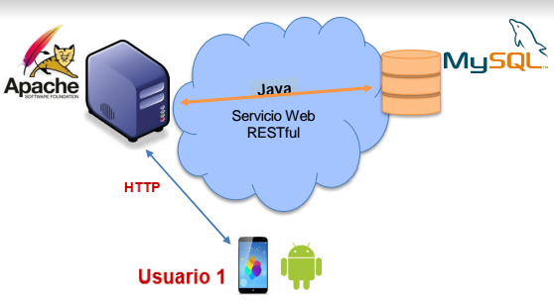

**Usuario:** Los diferentes usuarios que dispongan de la aplicación instalada en sus Smartphones Android, podrán acceder a los diferentes servicios que ofrece la aplicación.

**Servidor Apache:** Es el encargado de desplegar el Servicio Web RESTful, que recibirá las diferentes peticiones HTTP de los usuarios. En estas peticiones irá toda la información que el servidor pasará a procesar. El servicio web será el encargado de realizar las labores de comunicación e intercambio de información con la base de datos MySQL, mediantes sentencias SQL que estarán expresadas en Java. Tras dicho intercambio con la base de datos, la información será devuelta al usuario en forma de respuestas HTTP, codificadas mediante JSON.

**Base de datos:** Será el lugar donde se encuentra toda la información de los jugadores, empresas, equipos, partidos y canchas.

# Implementación

## Repositorios

### Documentos Generales

https://github.com/HectorWatanabe/partidon-documentos-generales.git

### Documentos Móvil Android

https://github.com/HectorWatanabe/partidon-documentos-movil-android.git

https://github.com/HectorWatanabe/partidon-desarrollo-movil-android.git

### Documentos Landing

https://github.com/HectorWatanabe/partidon-documentos-landing.git

https://github.com/HectorWatanabe/partidon-desarrollo-landing.git

### Documentos Web

https://github.com/HectorWatanabe/partidon-documentos-web.git

https://github.com/HectorWatanabe/partidon-desarrollo-web.git

### Documentos Móvil IOS

https://github.com/HectorWatanabe/partidon-documentos-movil-ios.git

https://github.com/HectorWatanabe/partidon-desarrollo-movil-ios.git

## Documentación API RESTFUL

## Casos de prueba API RESTFUL con Postman

## Avance de la Aplicación en Android

## Capturas de escenarios de prueba críticos del RESTFUL Backend funcional

## Capturas del Landing Page

# Conclusiones y próximos pasos